**Opciones de fondo de Imágenes para página principal de Tumores**

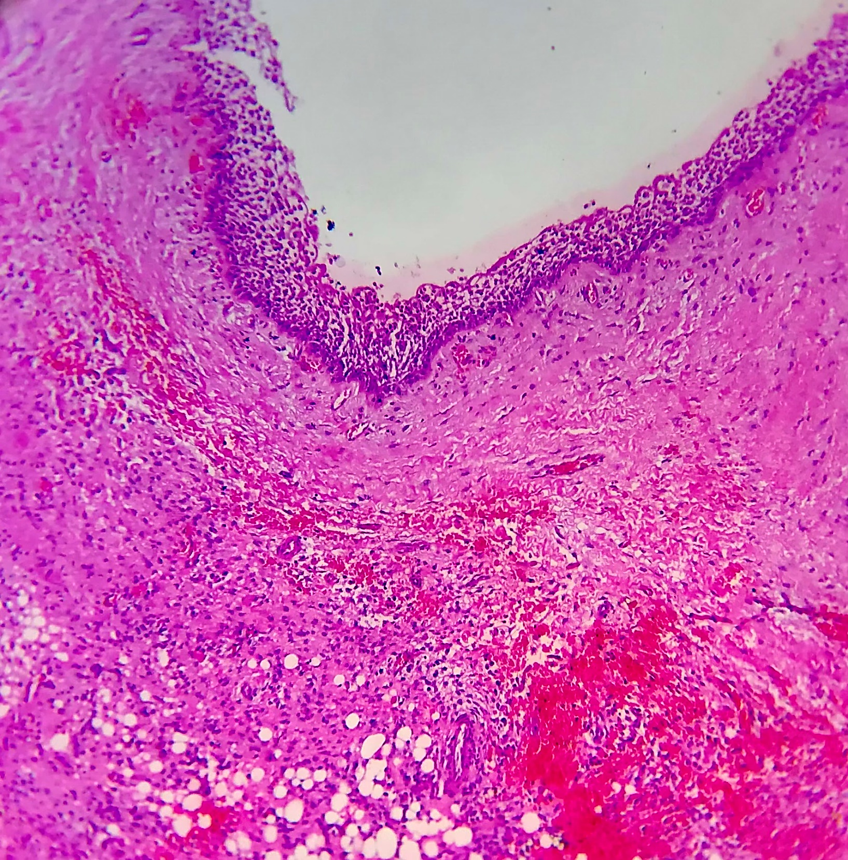

**Ameloblastoma uniquístico**

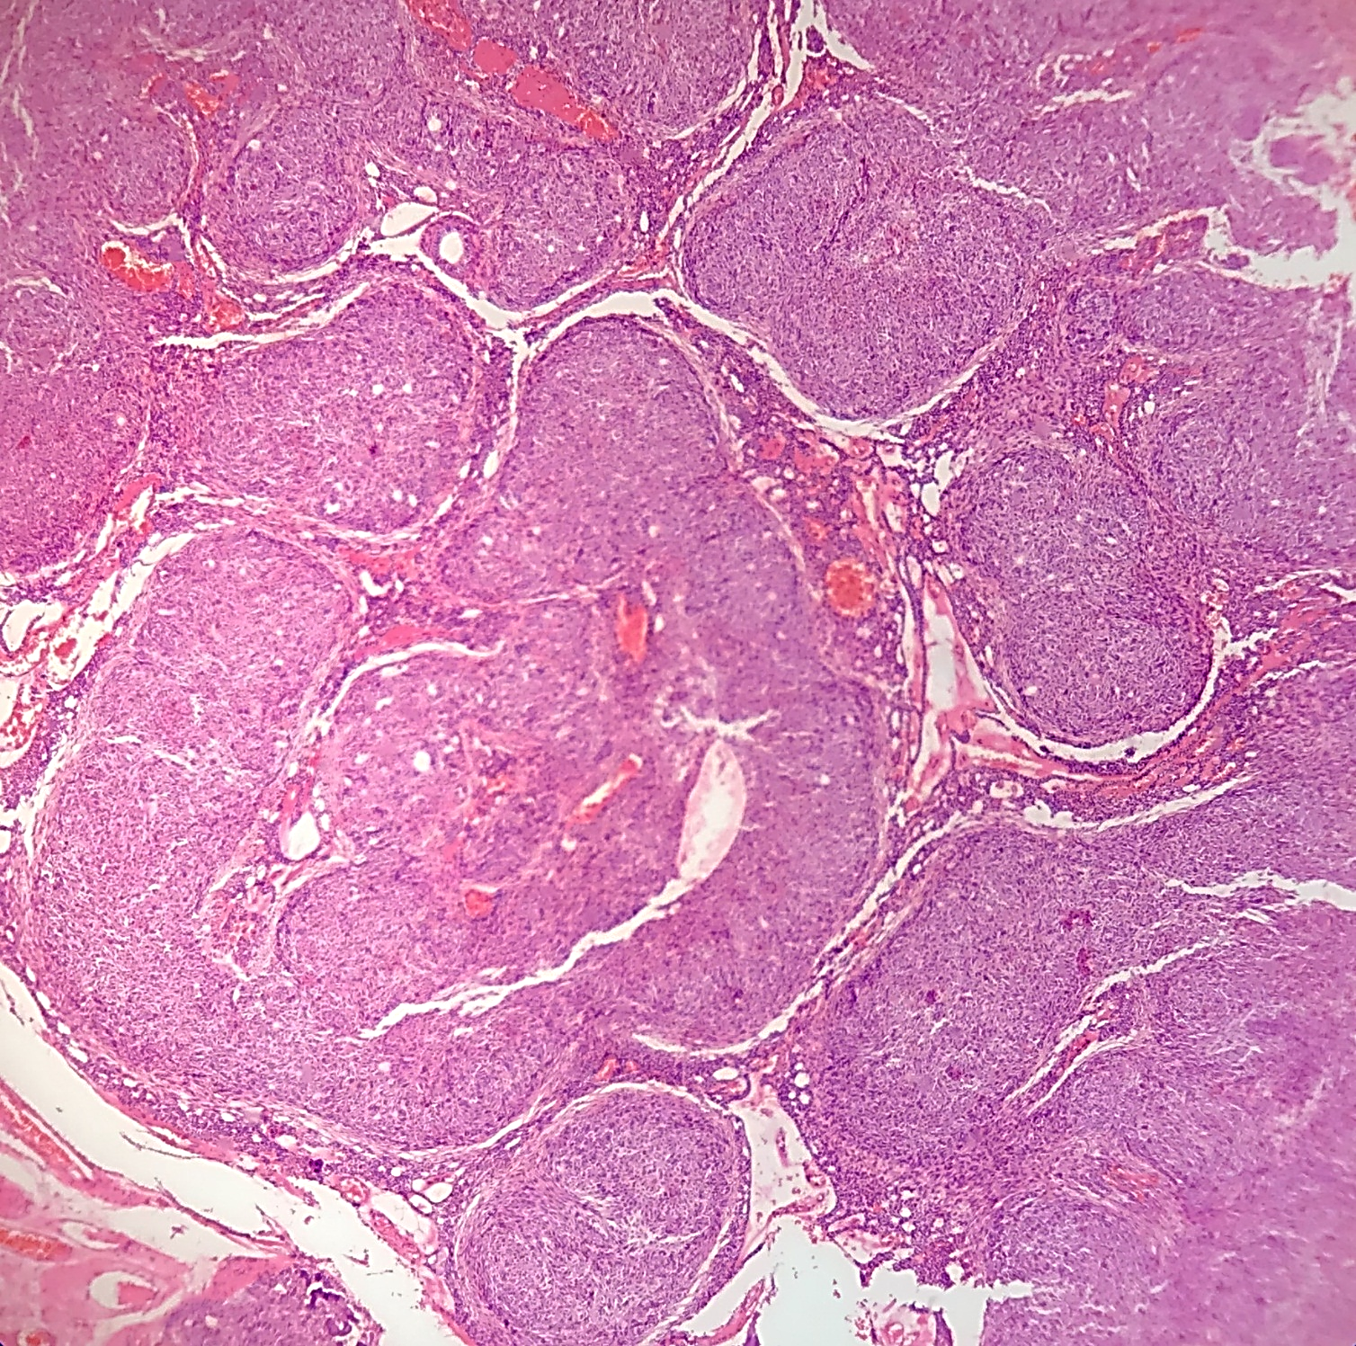

**Adenomatoide**

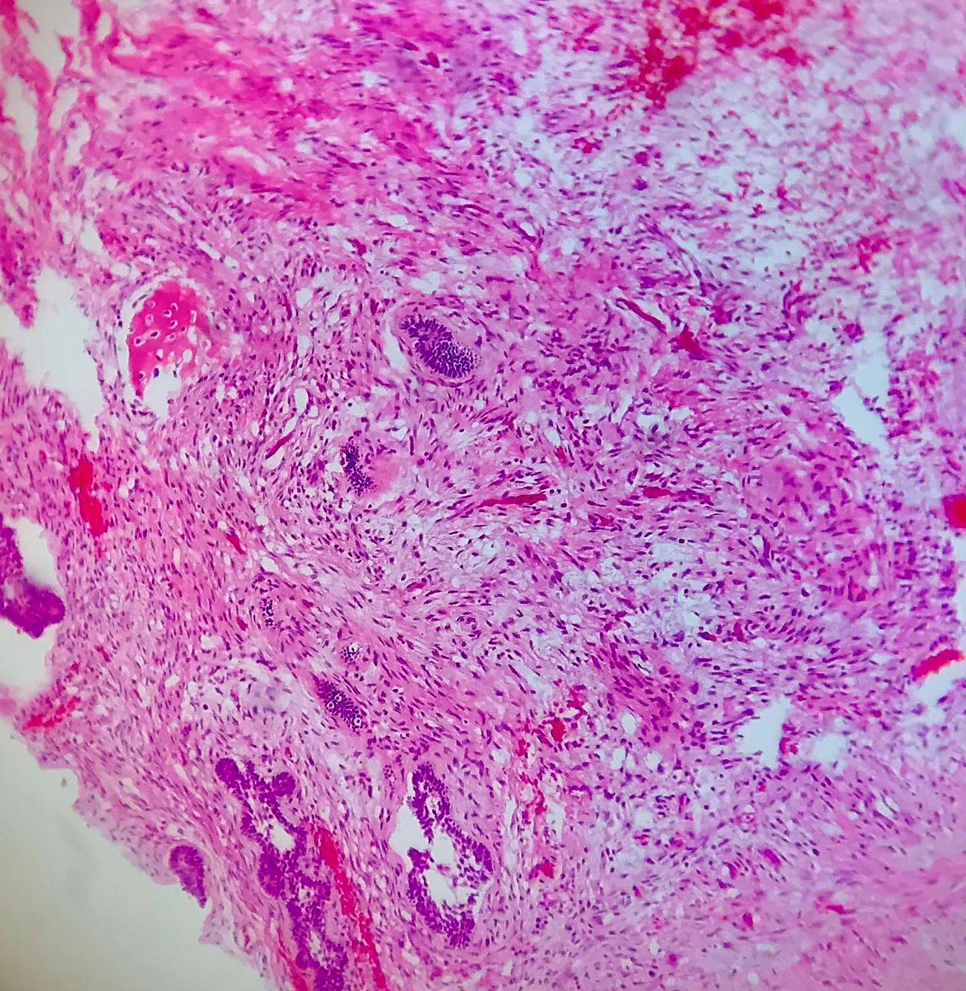

**Ameloblastoma uniquístico**

**Imágenes de fondo para clasificación epitelial:**

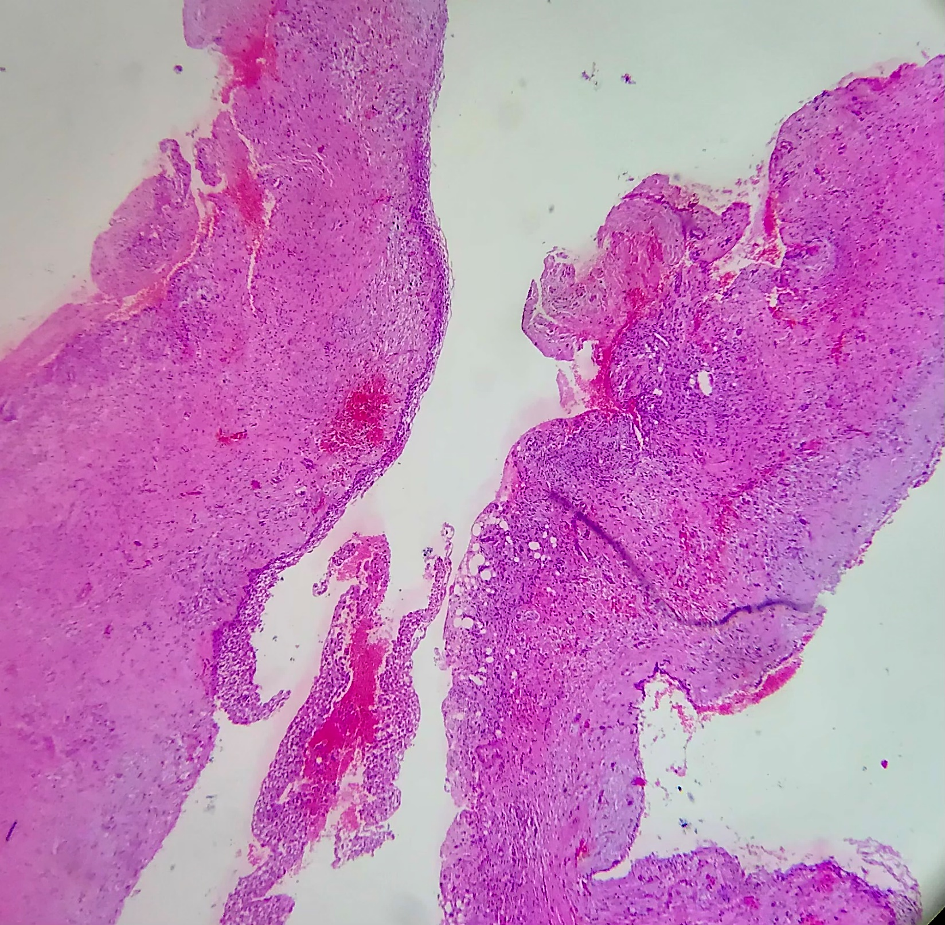

**Ameloblastoma uniquístico**

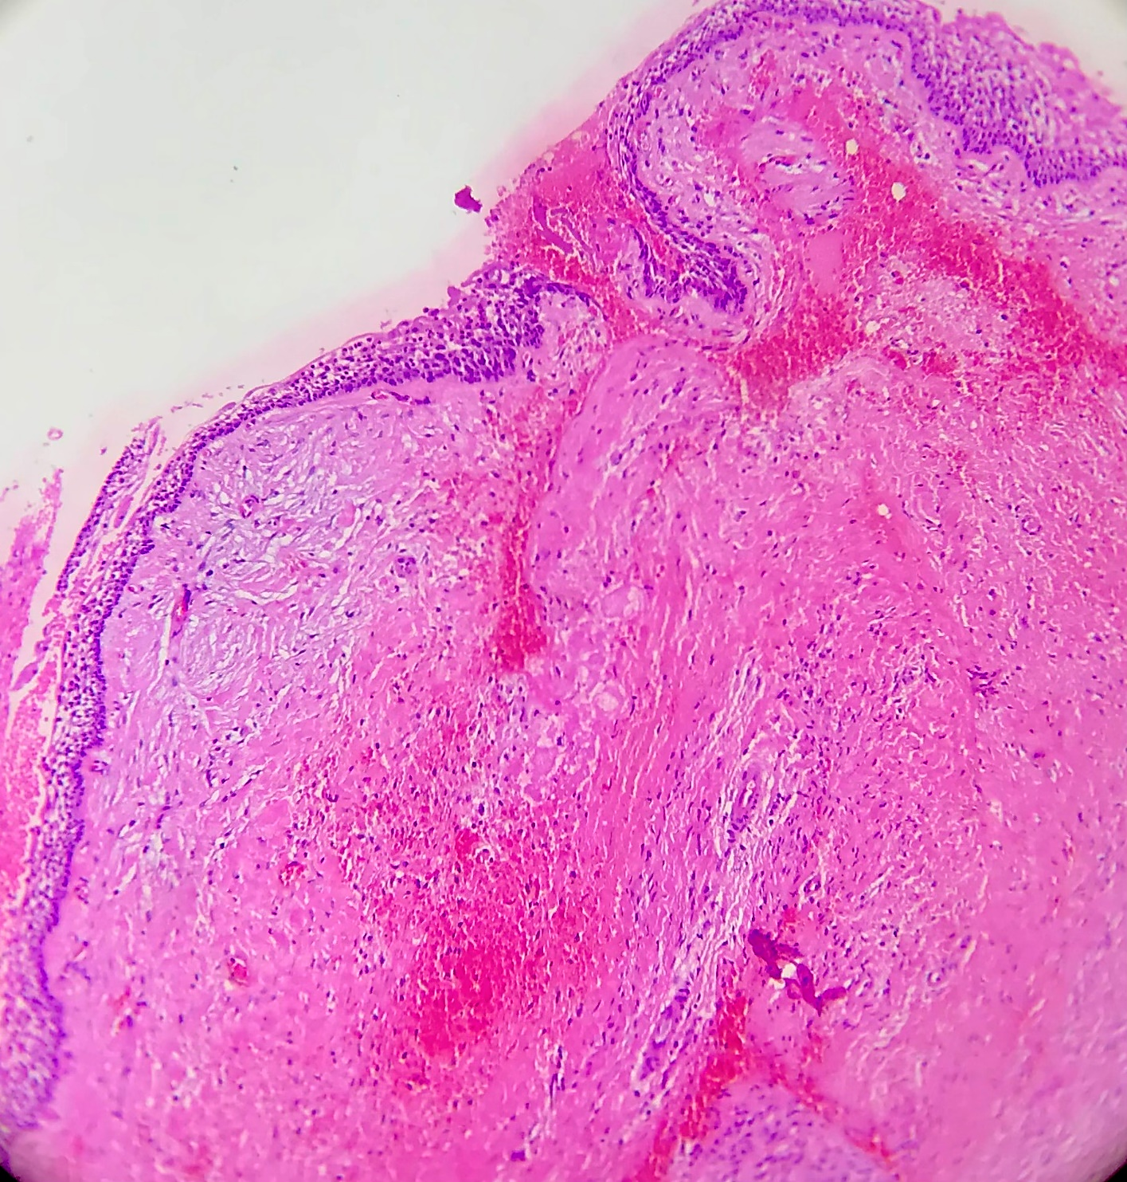

**Ameloblastoma uniquístico**

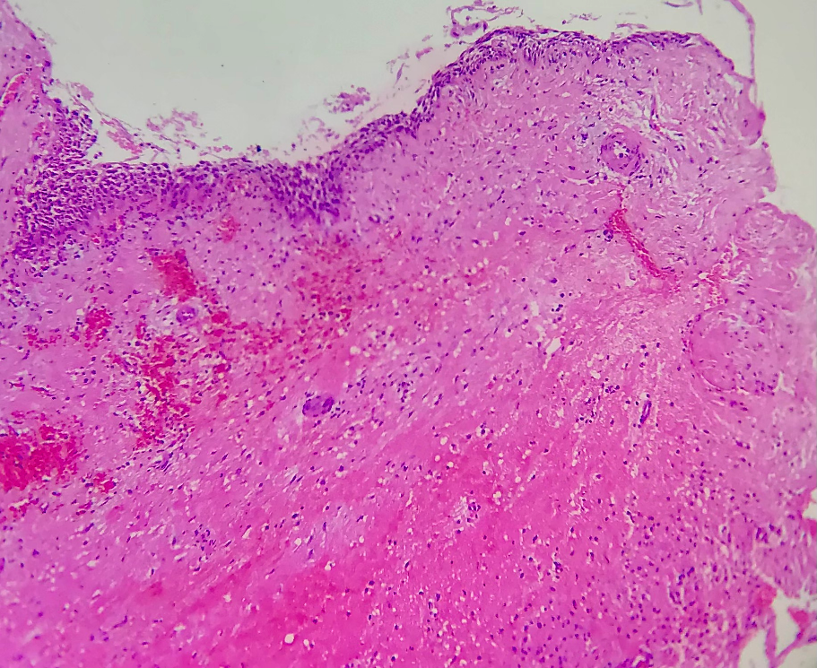

**Ameloblastoma uniquístico**

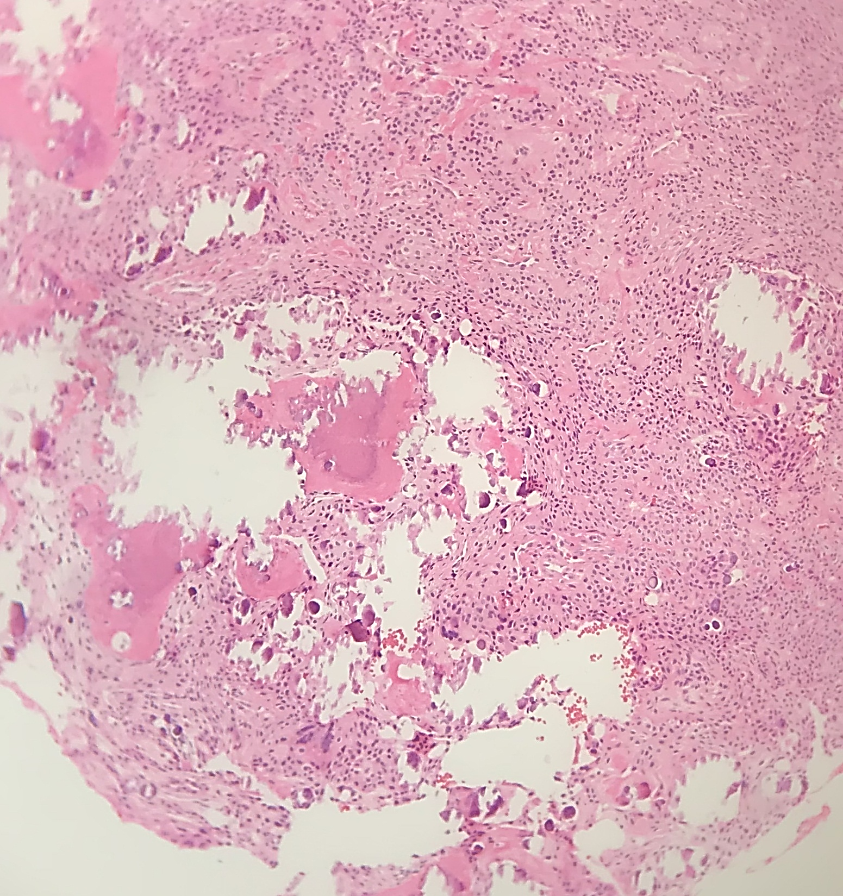

**Epitelial calcificante**

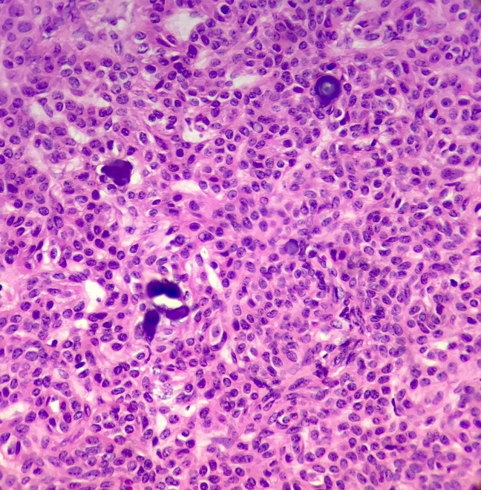

**Epitelial calcificante**

**Imágenes de fondo para clasificación mesenquimal:**

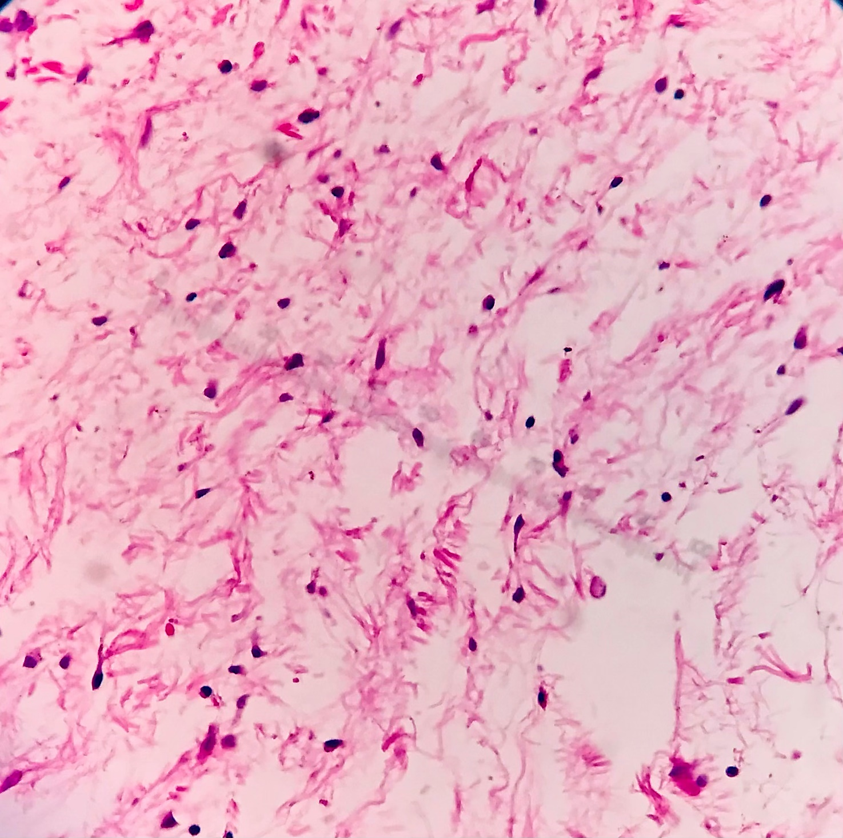 mixoma

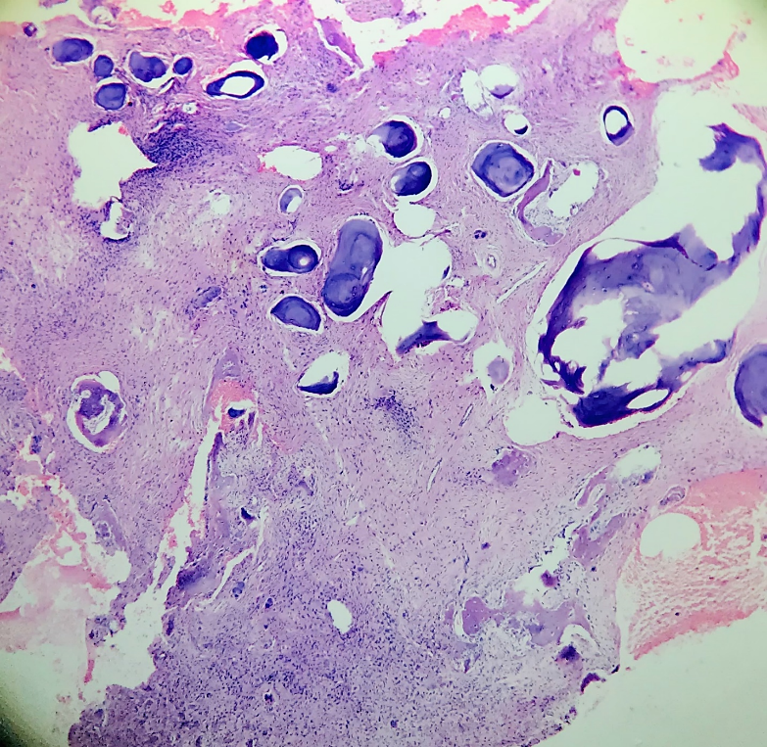

Fibroma Cemento -osificante

**Imágenes de fondo para clasificación Mixto:**

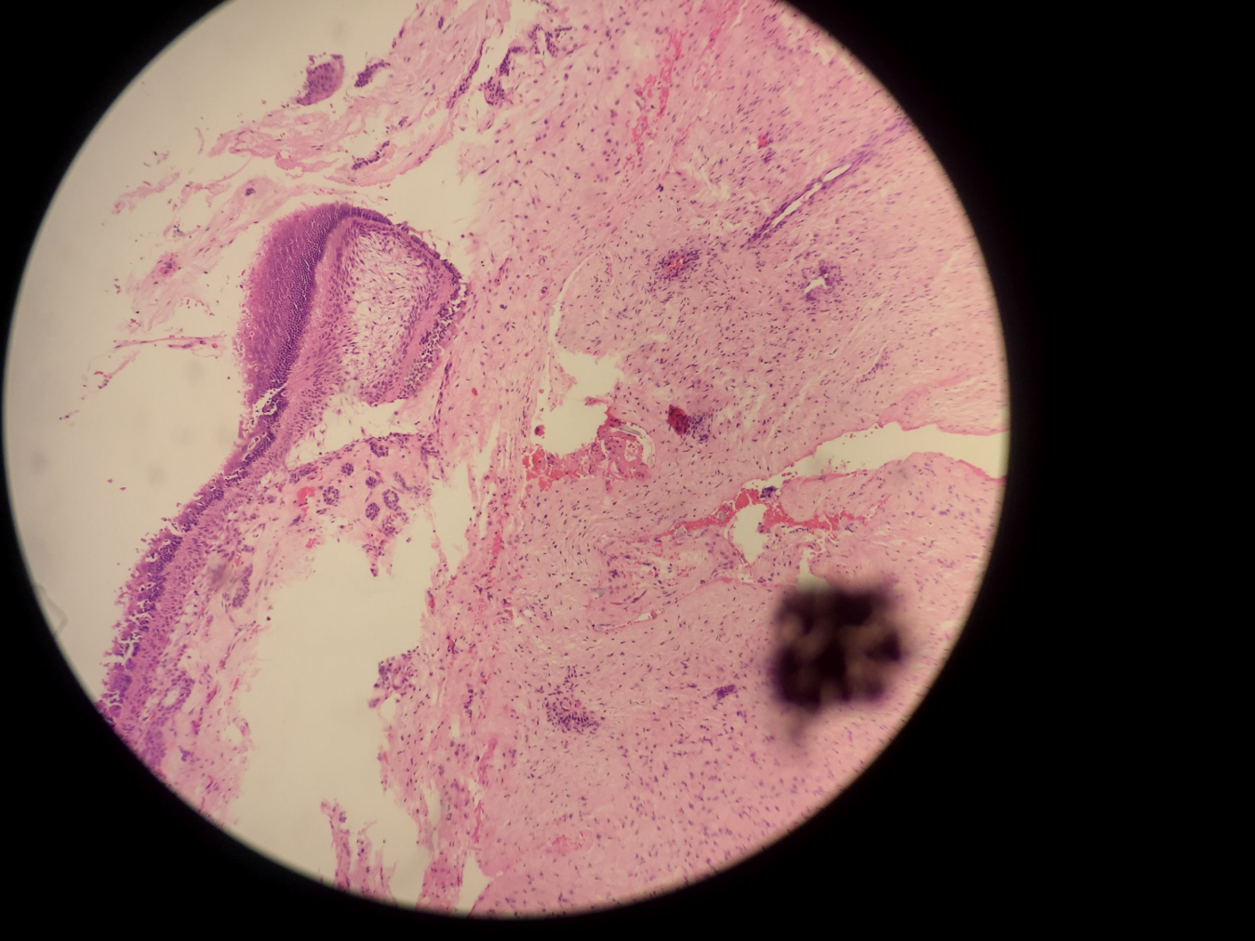   
fibroma ameloblastico